МИНИСТЕРСТВО СЕЛЬСКОГО ХОЗЯЙСТВА
РОССИЙСКОЙ ФЕДЕРАЦИИ

Департамент научно-технологической политики и образования

Федеральное государственное бюджетное учреждение

СЕВЕРО-КАВКАЗСКАЯ ГОСУДАРСТВЕННАЯ
МАШИНОИСПЫТАТЕЛЬНАЯ СТАНЦИЯ

Протокол испытаний
№ 11-25-13 (6240882)

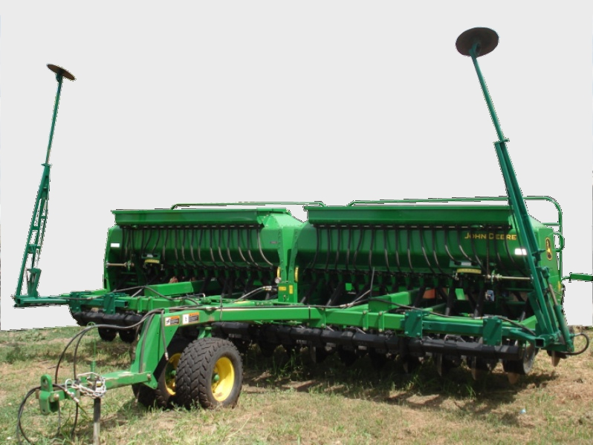

СЕЯЛКА ЗЕРНОВАЯ МОДЕЛЬ 1590 NO-TILL

ФИРМЫ «JOHN DEERE»

Изготовитель (разработчик) | Адрес
Фирма «JOHN DEERE» | США

Результаты испытаний (краткие)
Сеялка зерновая модели 1590 No-Till
Назначение | Сеялка зерновая модели 1590 No-Till фирмы «John Deere», США предназначена для прямого посева по технологии No-Till, для посева после минимальной обработки почвы и для традиционной системы посева рядовым способом семян зерновых, зернобобовых, а также мелкосемянных культур и трав, с одновременным внесением в засеваемые рядки гранулированных минеральных удобрений. Сеялка зерновая модели 1590 No-Till агрегатируется с тракторами мощностью от 175 л.с.
Качество работы:
Виды работ |  | Прямой посев  озимой пшеницы
Скорость движения, км/ч |  | 12,0
Рабочая ширина захвата, м |  | 6,1
Ширина междурядий, см |  | 19,0
Норма высева семян, кг/га  - заданная  - фактическая |  | 120  118,0
Норма внесения удобрений, кг/га  - заданная  - фактическая |  | 150  142,0
Отклонение фактической нормы высева семян от заданной, % |  | -1,7
Отклонение фактической нормы высева удобрений от заданной, % |  | -5,4
Глубина заделки семян, мм |  | 30
Стандартное отклонение глубины обработки, $±$мм |  | 15,5
Коэффициент вариации, % |  | 59,6
Количественная доля семян, заделанных в слое, предусмотренном НД, % |  | 88,4
Количество семян, не заделанных в почву, шт./м² |  | 5,3
Сохранение стерни, % |  | 94,9
Содержание эрозионно-опасных частиц почвы размером менее 1 мм в слое 0…5 см, %:  - до прохода агрегата  - после прохода агрегата |  | 18,7  18,8
Количество всходов, шт/м² |  | 273
Относительная полевая всхожесть, % |  | 88,7
Производительность за 1 ч основного времени, га |  | 7,32

Условия эксплуатации:
Тип изделия | Прицепной
Перевод в рабочее и транспортное положения | Гидравлический
Настройка рабочих органов | Норма высева семян регулируется путем изменения передаточного отношения редуктора посредством перестановки шестерен и изменением длины рабочей части катушки. Норма внесения удобрений регулируется за счет изменения частоты вращения катушки с помощью ступенчатого редуктора. Норма высева семян травяных культур регулируется путем изменения длины рабочей части катушки. Регулировка глубины высева семян осуществляется индивидуально для каждой секции
Время подготовки машины к работе, ч |  | 0,08
Агрегатирование |  | Тракторы мощностью от 175 л.с.
Потребляемая мощность, кВт |  | 55,6…82,3
Трудоемкость ежесменного ТО, чел.-ч |  | 0,20
Эксплуатационная надежность |  | Хорошая
Удобство регулировки |  | Удобно
Безопасность выполнения работ |  | Обеспечена

Описание конструкции машины
Составными частями сеялки являются: рама, сница с самоустанавливающимися колесами и прицепным устройством, сошниковый брус, маркеры, зерновой бункер, бункер для мелкосемянных культур и трав, сошниковые секции, подножная доска, приводное колесо, транспортные колеса, бункер для удобрений. На раме установлены два сошниковых бруса. К сошниковым брусам на поводках крепятся однодисковые сошниковые секции. Бункеры для семян и удобрений изготовлены из листовой стали. Для высева семян зерновых культур и внесения удобрений в бункерах установлены высевающие аппараты катушечного типа. Дополнительные бункеры для подсева трав монтируются на передней части основного бункера. Привод высевающих аппаратов осуществляется через цепную передачу от приводного колеса. Сошниковая секция сеялки включает в себя: дисковый нож сошника, корпус сошника, прикатывающее колесо, опорно-регулировочное колесо с поводком, поводок сошника с пружиной. Для использования сеялки на полях, где применяются нулевая и минимальная обработки почвы, на сеялке установлена система активного заглубления, которая регулирует прижимное усилие на сошники от 0 до 204 кг. Сеялка переводится из транспортного положения в рабочее и обратно путем опускания или подъема сошниковых секций

Техническая характеристика
Показатели | Численные значения
Габаритные размеры мм:  в рабочем положении  - длина  - ширина  - высота  в транспортном положении  - длина  - ширина  - высота | 6605  9960  3960  6620  6620  3960(по маркеру)
Ширина захвата конструкционная, м | 6,10
Пределы регулировки глубины обработки, мм | 5…89
Норма высева семян, кг/га | 20…318
Норма высева удобрений, кг/га | 20…255
Емкость семенного бункера, л | 922
Масса, кг | 5965
Дорожный просвет, мм | 225

Результаты испытаний
Качество работы | Из показателей качества работы машины следует, что сеялка, в основном выдерживает установочную норму высева (120 кг/га). Отклонение фактической нормы высева семян и удобрений от заданной незначительно (1,7 %...5,4 %). Глубина заделки семян (26,2 мм) соответствует установочной (30 мм) и требованиям инструкции по эксплуатации (5…89 мм). Количественная доля семян, заделанных в слое, предусмотренном нормативными требованиями (не менее 80 %) соответствует им (88,4 %).  После прохода агрегата по колее трактора отмечены не заделанные семена (5,3 шт./м²). Однако, при наступлении полных всходов изреженности их по колее трактора не прослеживается. Испытываемая машина соответствует экологическим требованиям. Пожнивные остатки после прохода агрегата сохраняются, практически полностью (94,9 %), при нормативе (не менее 65 %…70 %). Увеличение содержания эрозионно-опасных частиц не происходит (18,7 %...18,8 %). Относительная полевая всхожесть (88,7 %) - в пределах многолетних данных для районированных сортов зоны деятельности МИС (не менее 75 %...85 %)
Производительность | На посеве озимой пшеницы по нулевой технологии сеялка в агрегатe с трактором Т-150К показал производительность в час основного времени равную 7,32 га/ч при рабочей скорости 12,0 км/ч. Полученные показатели соответствуют требованиям СТО АИСТ 5.6.  Производительность в час сменного времени получена 4,88 га. Снижение сменной производительности против основной произошло за счет введения в структуру сменного времени затрат времени на техническое и технологическое обслуживание агрегата и нормируемых затрат времени на холостые переезды в начале и конце смены и отдых механизатора. За счет этого полученный коэффициент использования сменного времени 0,67 ниже требования СТО АИСТ 5.6 (0,75).  Эксплуатационная производительность получена 4,80 га/ч, ее снижение против сменной обусловлено затратами времени на периодическое техническое обслуживание
Безопасность движения | Сеялка зерновая модели 1590 No-Till фирмы «John Deere» предназначена только для работы в поле и выход на дороги общего пользования является исключением
Техническое обслуживание | Руководство по эксплуатации в переводе на русский язык содержит общие сведения по сеялке, описание мер: безопасности, транспортировки и ввода в эксплуатацию, настройки и эксплуатации, ухода и технического обслуживания и возможные неисправности. В течение всего срока эксплуатации проводятся технические обслуживания:  -при эксплуатационной обкатке;  -ежесменное ТО через каждые 10 часов;  -периодическое ТО через каждые 50 часов;  -периодическое ТО через каждые 100 часов;  -при хранении (кратковременном и длительном).  Трудоемкость ежесменного ТО - 0,20 чел.-ч

Заключение по результатам испытаний
Сеялка зерновая модели 1590 No-Till соответствует требованиям сельскохозяйственного производства по показателям назначения, надёжности и не соответствует отдельным требованиям сельскохозяйственного производства по показателям безопасности (габаритная ширина, расположение световозвращателей, отсутствие предупредительных надписей о необходимости применения обслуживающим персоналом средств индивидуальной защиты)
Испытания проведены: | ФГБУ «Северо-Кавказская МИС»  347740, г. Зерноград Ростовской области,  ул. Ленина, 32
Испытания провел: | Е.И.Хлыстов
Источник информации: | Протокол испытаний № 11-25-13 (6240882)  от 21 ноября 2013 года

